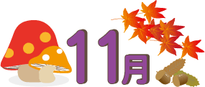

じょうずなてあらい★うがい

**てあらい・うがいで**

1. みずで、めにみえるよごれをながします



④きれいなタオルや

ハンカチでふきます

**★げんきなこ★**



だれかにみて

もらってね！





だんだんさむくなり、かぜをひきやすいきせつになってきました。

かぜをひいて、ほいくえんをやすんだりしないように、てあらい・うがいで

うがい

1. ☆ぶくぶくうがい☆

くちにみずをふくんで、くちのなかをあらいます

1. ☆がらがらうがい☆

ふくんだみずで、5～10びょう

がらがらうがいをします

1. ①と②を3かいくりかえします

ばいきんまんをやっつけよう！

ちゃんとできてるかな？

せいかいにいろをぬろう

うがいで、

ばいきんからのどをまもるよ

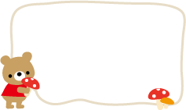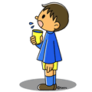



材料 （ ４〜６人分 ）

かぼちゃ 1/4個

にんじん 1/2本

たまねぎ 1/2個

バター 適宜

水 200ml

コンソメ 2個

牛乳 300ml

しお、こしょう少々

1かぼちゃ、にんじん、たまねぎを小さくカットする(できるだけ薄く小さくカットするのが

ポイントです)。

2バターで、たまねぎ、にんじん、かぼちゃの順に『弱火』でよく炒め甘みを出す。

3水を入れる。温かくなってきたらコンソメを入れる。（煮立たせないように！）

4柔らかくなるまで火は弱く、『温める』イメージで。

5ハンドミキサーでお好みの堅さのペーストにする。

6牛乳を加え、木べらで混ぜながら、しおこしょうで好みの味に整えます。

☆お好みでかぼちゃを、かぶやじゃがいもにしてもおいしく召し上がれます。

かぜにはならないぞ！

ビタミンスープ☆★

② がらがらうがい

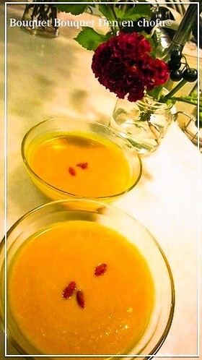① みずだけであらう

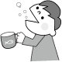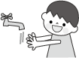

インフルエンザやノロウイルスが流行りやすい季節になりました。予防はどちらも手洗いが基本です。

☆インフルエンザ…最低50％以上の濃度のアルコール消毒に用いると効果的です。アルコールは数秒では効果が出ないので、できれば15秒以上時間をかけ、手の皮膚にある程度すり込むようにして使いましょう。

　☆ノロウイルス…ノロウイルスは、細菌に比べ、1/30～1/100の大きさです。手のしわに深く入り込むため、ウイルスを完全に除去しにくく、手洗いはより丁寧に行わなければなりません。またアルコールはノロウイルスに対してあまり効果を期待できません。

※行き過ぎた手洗いやアルコール消毒液の使用は皮膚の皮脂膜を洗い流してしまい、バリア機能の低下、湿疹・皮膚炎を招く原因となってしまいます。高温のお湯を避けたり、手荒れがある場合はアルコール消毒を控えるなど注意をして下さい。

保護者の方へ

③ せっけんをつかってあらう

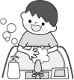

せいかいは

みぎうえをみてね！



同志社女子大学☆公衆栄養学研究室

いろをぬっておぼえよう！

てあらい

同志社女子大学☆公衆栄養学研究室

③みずであわをながします

このとき、ゆびからてくびにみずをかけます

②せっけんをよくあわだてます

てのこう、てのひら、てくび、

ゆびのあいだ、つめのあいだ

15びょうしっかりあらってね！